День открытых дверей в филиале №4 ДКЦ №1
01.04.2025
Сегодня в поликлинике на ул. Академика Бакулева, 18 прошла важная встреча! Заведующий филиалом Черси Гарсолтович Гудиев и заместитель главы управы района Тёплый Стан Ольга Николаевна Никитина пообщались с советниками 9 микрорайона и активной молодёжью из Молодёжной палаты.
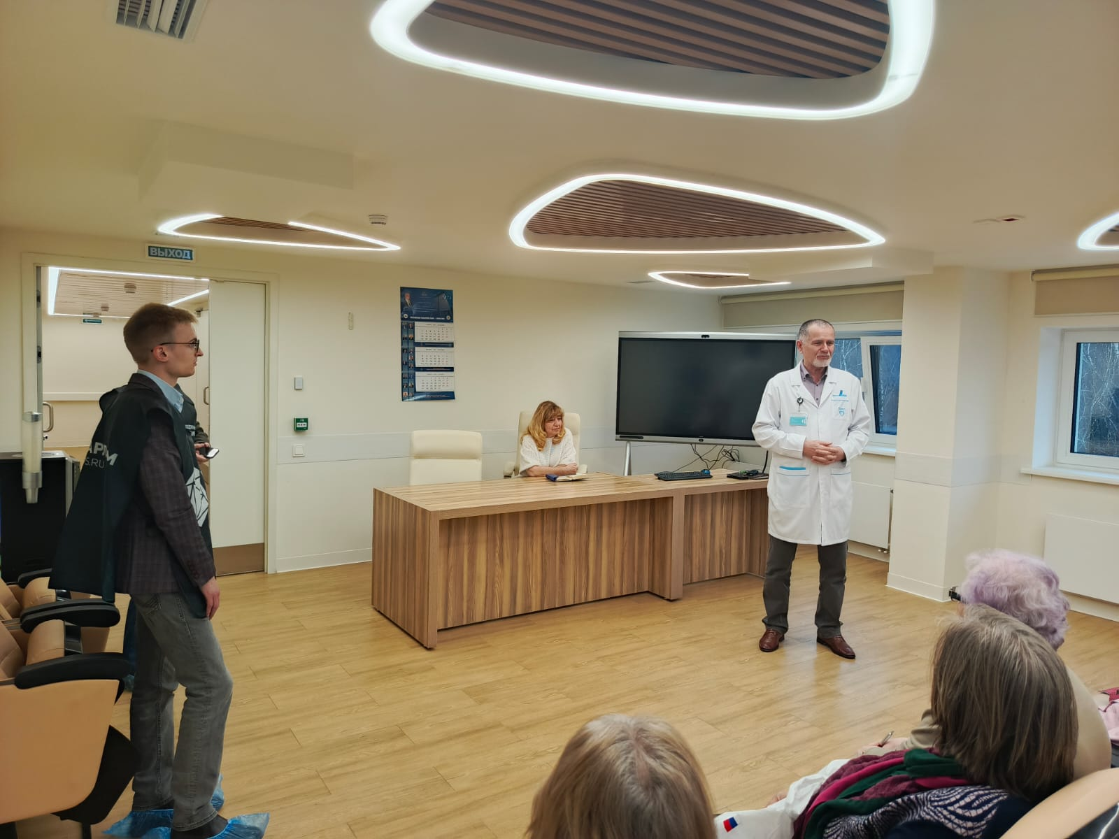
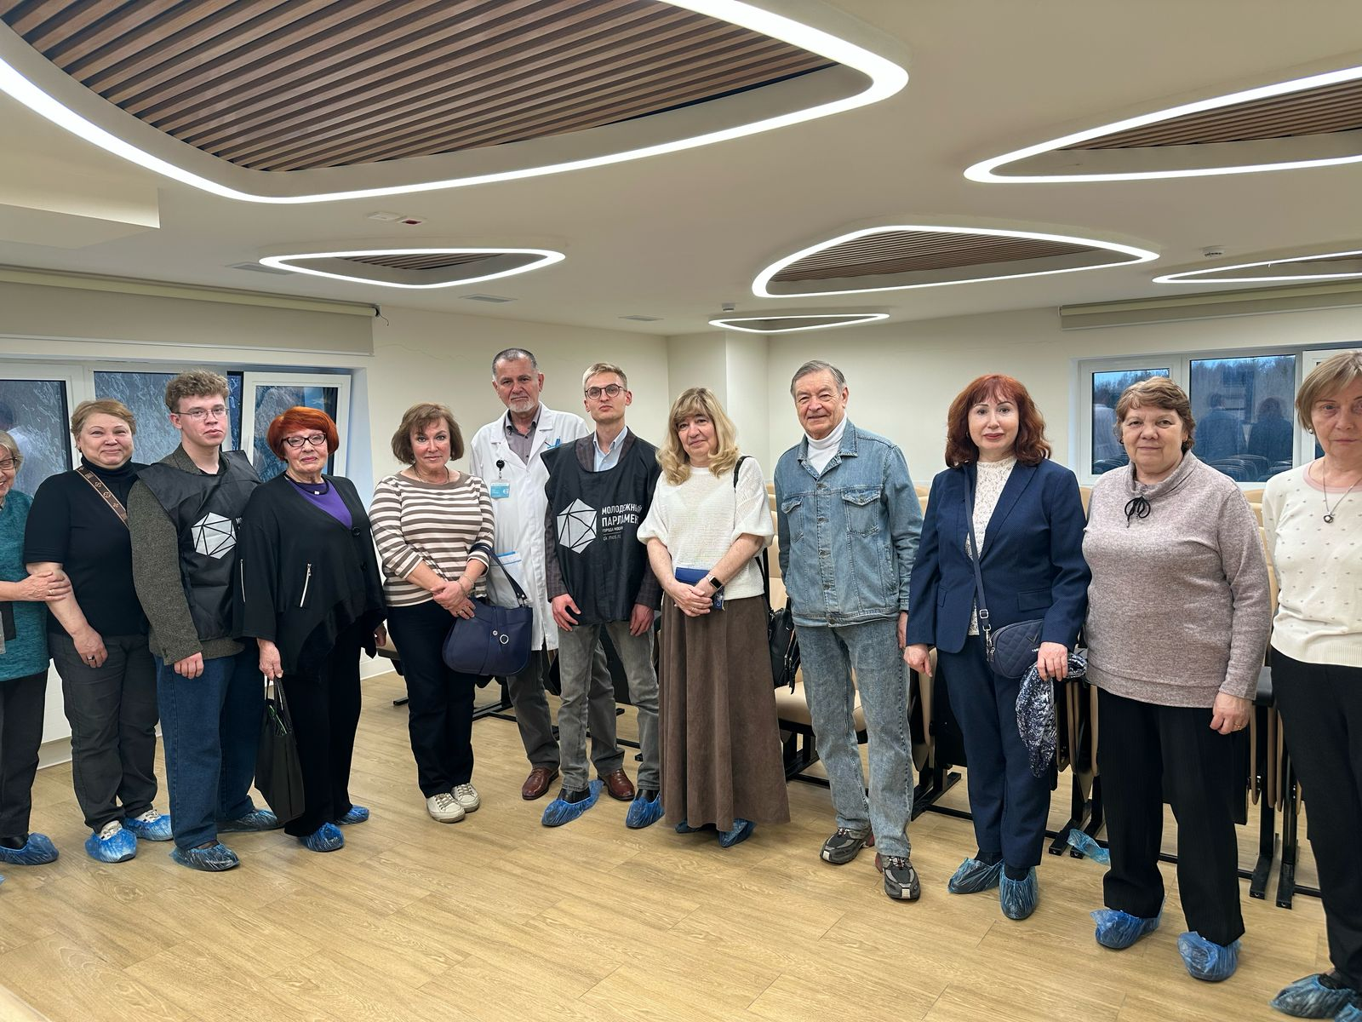
На встрече рассказали о работе поликлиники, её возможностях и новом современном оборудовании, которое теперь доступно пациентам. Это значит, что жители района могут получать ещё более качественную медицинскую помощь!

Встреча прошла в формате диалога: участники задавали вопросы, делились идеями и обсудили, как сделать район комфортнее. Такие встречи помогают укрепить связь между жителями, медиками и властью.

Спасибо всем, кто пришёл!

#ТёплыйСтан #ДеньОткрытыхДверей #НашаПоликлиника

Адрес страницы: http://teplystan.mos.ru/social-services/detail/12887734.html
Управа района Теплый Стан города Москвы

